Erläuterungen zu den Auswahlkriterien

Intervention 73-15

**Investitionen zur Erhaltung, Wiederherstellung und Verbesserung des natürlichen Erbes -**

**Allgemeine Investitionen Fördergegenstände 1-4**

**Projekt:**

Klicken oder tippen Sie hier, um Text einzugeben.

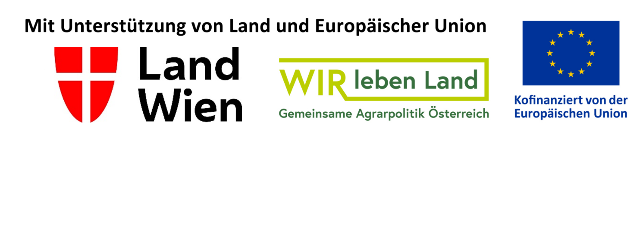

**Inhalt**

1 Auswahlkriterien 3

1.1 Lage des Projektgebietes bzw. inhaltlicher Bezug des Projektes 3

1.2 Fachliche Kriterien hinsichtlich der Zielsetzungen des Projektes 3

1.3 Methodenwahl 4

1.4 Übereinstimmung mit der Prioritätenliste des Landes 4

1.5 Klimarelevanz 5

1.6 Nachhaltige Wirkung der Investition 5

1.7 Innovationspotential und Modellcharakter 6

# Auswahlkriterien

## Lage des Projektgebietes bzw. inhaltlicher Bezug des Projektes

Beschreiben Sie, in welchem Projektgebiet Ihr Projekt umgesetzt werden soll oder den Bezug, den es zu Schutzgebieten oder sonstigen wertvollen Lebensräumen hat.

Angabe des Gebietes bzw. Upload eines entsprechenden Lageplans.

Die Zuordnung der Lagekriterien erfolgt nach folgendem Schema:

• Gebiet mit hohem Naturwert (Natura 2000-Gebiet, Europaschutzgebiet, Naturschutzgebiet, Kernzone Biosphärenpark, Nationalpark, Geschützter Landschaftsteil, Naturdenkmal, sonstige Gebiete mit hohem Naturwert, Gebiete mit Vorkommen geschützter Lebensraumtypen und Arten nach FFH- oder VS-Richtlinie bzw. Naturschutzverordnungen, Projekte mit landes-, bundesweitem oder überregionalem Bezug)

• Gebiet mit mittlerem Naturwert oder mit Naturpotenzial (Biosphärenpark Pflegezone, Naturpark, Landschaftsschutzgebiet, sonstige Gebiete mit hohem Naturpotenzial).

*Zeichen: max. 1 Seite (Eine dicht beschriebene Seite sind 3.000 Zeichen inkl. Leerzeichen)*

* Klicken oder tippen Sie hier, um Text einzugeben.

## Fachliche Kriterien hinsichtlich der Zielsetzungen des Projektes

Beschreiben Sie, inwieweit Ihr Projekt hinsichtlich der Zielsetzungen und Arbeitspakete zur Erreichung der nachfolgenden naturschutzfachlichen Zielsetzungen beiträgt. Führen Sie die vorrangig **betroffene Schutzgutkategorie** (EU- oder nationales Schutzgut) dezidiert an und beschreiben Sie auf welche **konkrete Art(en) bzw. Lebensraumtyp(en)** das Vorhaben in welcher Art und Weise abzielt. Beschreiben Sie alternativ den konkreten Beitrag, den Ihr Projekt zu Erhalt und/oder Entwicklung naturschutzfachlich wertvoller Kulturlandschaft bzw. des Landschaftsbildes leistet.

Mögliche naturschutzfachliche Zielsetzungen Ihres Projektes:

* EU-Schutzgüter (Arten, Populationen, Lebensräume) oder
* Nationale Schutzgüter (Arten, Populationen, Lebensräume) oder
* Erhalt und/oder Entwicklung naturschutzfachlich wertvoller Kulturlandschaft bzw. des Landschaftsbildes.

Beschreiben Sie optional, wenn Ihr Projekt ergänzend zu den oben genannten Zielsetzungen einen messbaren Beitrag zur

1. Strukturverbesserung (Verbesserung der Ausstattung/Heterogenität innerhalb eines Lebensraumes) oder
2. Lebensraumvernetz (Vernetzung von Lebensräumen, Aufbau von Verbundelementen wie Trittsteinen, Korridorlebensräumen) leistet.

*Zeichen: max. 2 Seiten (Eine dicht beschriebene Seite sind 3.000 Zeichen inkl. Leerzeichen)*

* Klicken oder tippen Sie hier, um Text einzugeben.

## Methodenwahl

Beschreiben Sie, welche Methode Sie für Ihr Projekt anwenden wollen. Erläutern Sie, inwieweit die Anwendung der Methode konkret zur Verbesserung oder Wiederherstellung von Lebensräumen, von Habitaten von Arten oder Erhalt und/oder Entwicklung naturschutzfachlich wertvoller Kulturlandschaft bzw. des Landschaftsbildes beiträgt.

Geben Sie optional an, warum die gewählte Methode besonders geeignet ist, um die naturschutzfachlichen Ziele zu erreichen.

*Zeichen: max. 1 Seite (Eine dicht beschriebene Seite sind 3.000 Zeichen inkl. Leerzeichen)*

* Klicken oder tippen Sie hier, um Text einzugeben.

## Übereinstimmung mit der Prioritätenliste des Landes

Die Prioritätenliste des Landes beinhaltet eine Auflistung nachvollziehbarer prioritärer Aufgabenfelder (Handlungsprioritäten) im Bereich des Naturschutzes, deren naturschutzfachlicher Handlungsbedarf dringend und durch die Projektmaßnahmen gut beeinflussbar ist. Die jeweils gültigen Prioritätenlisten werden im Rahmen der Aufrufe zur Einreichung von Projektanträgen auf der digitalen Förderplattform (DFP) veröffentlicht.

Beschreiben Sie, inwieweit das Projekt eine inhaltliche Übereinstimmung mit der Prioritätenliste (Handlungsprioritäten) des Landes aufweist.

Geben Sie an:

1. ob sich sämtliche Arbeitspakete des Projektes (zu 100%) auf eine oder mehrere Handlungsprioritäten beziehen und vollständig mit dieser/diesen übereinstimmen, oder
2. ob nur Teile des Projektes mit einer oder mehreren Handlungsprioritäten übereinstimmen (Angabe der Prozentzahl).

*Zeichen: max. 1 Seite (Eine dicht beschriebene Seite sind 3.000 Zeichen inkl. Leerzeichen)*

* Klicken oder tippen Sie hier, um Text einzugeben.

## Klimarelevanz

Feuchtgeprägte Lebensraumtypen wie Moore, Feuchtwiesen, Auwälder oder Wälder, die ihr Umtriebsalter deutlich überschritten haben, tragen durch ihre Kohlenstoffspeicher- und Klimaregulationsfunktion in besonderem Maße zum Klimaschutz bei. Darüber hinaus können Extensivlebensräume durch ihre Resilienz sowie Grünstrukturen in Siedlungsräumen zur Verbesserung des Regionalklimas und damit zur Klimawandelanpassung beitragen.

Beschreiben Sie:

1. inwieweit Ihr Projekt aufgrund der Zielsetzungen und Arbeitspakete einen konkreten Beitrag zur Erhaltung oder Wiederherstellung klimarelevanter Lebensraumtypen, wie Moore, Feuchtwiesen, Auwälder oder Wälder, die ihr Umtriebsalter deutlich überschritten haben, leistet oder
2. führen Sie alternativ an, wenn Ihr Projekt sonstige prioritäre Zielsetzungen mit Klimarelevanz beinhaltet. Beschreiben Sie, welchen Beitrag Ihr Projekt zur Klimawandelanpassung leistet.

*Zeichen: max. 1 Seite (Eine dicht beschriebene Seite sind 3.000 Zeichen inkl. Leerzeichen)*

Klicken oder tippen Sie hier, um Text einzugeben.

## Nachhaltige Wirkung der Investition

Beschreiben Sie, mit welchen Ressourcen die Investition nach Ende der Projektlaufzeit bzw. nach Ablauf einer allfälligen Behaltefrist weiterhin instandgehalten und eine dem Förderungszweck entsprechende Nutzung fortgeführt wird.

Erläutern Sie schlüssig, inwieweit ein langfristiges Konzept für die Fortführung bzw. Erhaltung der Investition vorliegt.

*Zeichen: max. 1 Seite (Eine dicht beschriebene Seite sind 3.000 Zeichen inkl. Leerzeichen)*

Klicken oder tippen Sie hier, um Text einzugeben.

## Innovationspotential und Modellcharakter

Legen Sie dar, inwieweit es sich bei Ihrem Vorhaben um ein neues, innovatives Projekt oder um ein adaptiertes Projekt handelt.

Beschreiben Sie unter Bezugnahme auf die Zielsetzungen und Arbeitspakete, warum es sich bei dem Vorhaben um ein:

1. Neues, innovatives Projekt mit Modellcharakter handelt, das Potential besitzt, als Vorzeigemodell für ähnlich gelagerte Maßnahmen zu dienen;
2. adaptiertes Projekt handelt, das Standardverbesserungen oder Qualitätsverbesserungen in Bezug zu bestehenden Projekten aufweist.

*Zeichen: max. 1 Seite (Eine dicht beschriebene Seite sind 3.000 Zeichen inkl. Leerzeichen)*

Klicken oder tippen Sie hier, um Text einzugeben.